

**Алматы қаласы әкiмдiгiнiң "Отбасы және балалар саласындағы Алматы қаласы Білім басқармасы көрсететін мемлекеттік көрсетілетін қызметтер регламенттерін бекіту туралы" 2015 жылғы 15 қазандағы № 4/594 қаулысына өзгерістер енгізу туралы**

***Күшін жойған***

Алматы қаласы әкімдігінің 2016 жылғы 2 маусымдағы № 2/244 қаулысы. Алматы қаласы Әділет департаментінде 2016 жылғы 29 маусымда № 1294 болып тіркелді. Күші жойылды - Алматы қаласы әкімдігінің 2020 жылғы 29 қыркүйектегі № 3/399 қаулысымен

      Ескерту. Күші жойылды - Алматы қаласы әкімдігінің 29.09.2020 № 3/399 (алғаш ресми жарияланған күннен бастап қолданысқа енгізіледі) қаулысымен.

      Қазақстан Республикасының 2013 жылғы 15 сәуiрдегi "Мемлекеттiк көрсетiлетiн қызметтер туралы" Заңына сәйкес, Қазақстан Республикасы Білім және ғылым министрінің 2016 жылғы 24 наурыздағы № 210 "Отбасы және балалар саласында көрсетілетін мемлекеттік қызметтер стандарттарын бекіту туралы" Қазақстан Республикасы Білім және ғылым министрінің 2015 жылғы 13 сәуірдегі № 198 бұйрығына өзгерістер енгізу туралы" бұйрығын басшылыққа алып, Алматы қаласының әкiмдiгi **ҚАУЛЫ ЕТЕДI:**

      1. Алматы қаласы әкiмдiгiнiң "Отбасы және балалар саласындағы Алматы қаласы Білім басқармасы көрсететін мемлекеттік көрсетілетін қызметтер регламенттерін бекіту туралы" 2015 жылғы 15 қазандағы № 4/594 қаулысына (нормативтік құқықтық актілерді мемлекеттік тіркеу Тізілімінде № 1229 болып тiркелген, 2015 жылғы 24 қарашада "Вечерний Алматы", "Алматы ақшамы" газеттерінде жарияланған) келесі өзгерiстер енгiзiлсiн:

      аталған қаулымен бекітілген "Патронат тәрбиешiлерге берiлген баланы (балаларды) асырап-бағуға ақшалай қаражат төлеудi тағайындау" мемлекеттiк көрсетiлетiн қызмет регламенті осы қаулының 1 қосымшасына сәйкес жаңа редакцияда мазмұндалсын;

      аталған қаулымен бекітілген "Жетiм баланы және (немесе) ата-анасының қамқорлығынсыз қалған баланы асырап алуға байланысты бiржолғы ақшалай төлемдi тағайындау" мемлекеттiк көрсетiлетiн қызмет регламенті осы қаулының 2 қосымшасына сәйкес жаңа редакцияда мазмұндалсын.

      2. Алматы қаласы Білім басқармасы осы қаулыны әдiлет органдарында мемлекеттiк тiркеудi, оны бұқаралық ақпарат құралдарында ресми жариялауды және интернет-ресурста орналастыруды қамтамасыз етсiн.

      3. Осы қаулының орындалуын бақылау Алматы қаласы әкімінің орынбасары А. Қырықбаевқа жүктелсін.

      4. Осы қаулы әділет органдарында мемлекеттік тіркелген күннен бастап күшіне енеді және ол алғаш ресми жарияланғаннан кейін күнтізбелік он күн өткен соң қолданысқа енгізіледі.

|  |  |
| --- | --- |
| *Алматы қаласының әкімі* | *Б. Байбек* |

|  |  |
| --- | --- |
|  | Алматы қаласы әкiмдiгiнiң 2016 жылғы 2 маусымдағы № 2/244 қаулысына 1-қосымша |
|  | Алматы қаласы әкiмдiгiнiң 2015 жылғы 15 қазандағы № 4/594 қаулысымен бекiтiлдi |

**"Патронат тәрбиешiлерге берiлген баланы (балаларды)**  
**асырап-бағуға ақшалай қаражат төлеудi тағайындау"**  
**мемлекеттiк көрсетiлетiн қызмет регламентi**

**1. Жалпы ережелер**

      1. Осы "Патронат тәрбиешiлерге берiлген баланы (балаларды) асырап-бағуға ақшалай қаражат төлеудi тағайындау" мемлекеттiк көрсетiлетiн қызмет регламентi (бұдан әрі – Регламент) Қазақстан Республикасы Білім және ғылым министрінің 2015 жылғы 13 сәуірдегі № 198 бұйрығымен бекітілген "Патронат тәрбиешiлерге берiлген баланы (балаларды) асырап-бағуға ақшалай қаражат төлеудi тағайындау" мемлекеттік көрсетілетін қызмет стандарты (бұдан әрі – Стандарт) негізінде әзірленді.

      "Патронат тәрбиешiлерге берiлген баланы (балаларды) асырап-бағуға ақшалай қаражат төлеудi тағайындау" мемлекеттiк көрсетiлетiн қызметi (бұдан әрi – мемлекеттiк көрсетiлетiн қызмет) "Алматы қаласы Білім басқармасы" коммуналдық мемлекеттік мекемесі арқылы көрсетiледi(бұдан әрi – көрсетiлетiн қызметтi берушi).

      Өтінішті қабылдау және мемлекеттік қызмет көрсетудің нәтижесін беру:

      1) көрсетілетін қызметті берушінің кеңсесі;

      2) "электрондық үкіметтің" www.egov.kz веб-порталы (бұдан әрі – ЭҮП) арқылы жүзеге асырылады.

      2. Мемлекеттік қызметті көрсету нысаны – электрондық (ішінара автоматтандырылған) және (немесе) қағаз жүзінде.

      3. Мемлекеттік қызмет көрсетудің нәтижесі – Стандарттың 2-қосымшана сәйкес нысан бойынша патронат тәрбиешiлерге берiлген баланы (балаларды) асырап-бағуға ақшалай қаражат төлеуді тағайындаутуралы шешім.

      Мемлекеттік қызмет көрсету нәтижесін ұсыну нысаны – электрондық және (немесе) қағаз түрінде.

      Көрсетілетін қызметті алушы мемлекеттік көрсетілетін қызметті көрсету нәтижесі үшін қағаз жеткізгіштеөтініш берген жағдайда электронды нысанда ресімделеді, басып шығарылады, көрсетілетін қызметті берушінің уәкілетті тұлғасының қолымен және мөрімен расталады, басып шығарылады және уәкілетті тұлғасының қолымен және мөрімен расталады.

      ЭҮП арқылы жүгiнген кезде мемлекеттік қызмет көрсету нәтижесі көрсетілетін қызметті берушінің уәкілетті тұлғасының электрондық цифрлық қолтаңбасымен (бұдан әрі – ЭЦҚ) куәландырылған электрондық құжат нысанында көрсетілетін қызметті алушының "жеке кабинетіне" жіберіледі және сақталады.

      4. Мемлекеттiк қызмет жеке тұлғаларға тегiн көрсетiледi (бұдан әрi - көрсетiлетiн қызметтi алушы).

      5. Осы Регламентте қолданылатын түсiнiктер мен қысқартулар:

      1) автоматтандырылған жұмыс орны – АЖО;

      2) ақпараттық жүйе (бұдан әрi - АЖ) – аппараттық-бағдарламалық кешендi қолдану арқылы ақпаратты сақтау, өңдеу, iздестiру, тарату, жеткiзу және тапсыру үшiн арналған жүйе;

      3) бiрыңғай нотариалдық ақпараттық жүйе (бұдан әрi – БНАЖ) – бұл нотариалдық қызметтi автоматтандыруға, әдiлет және нотариалдық палаталар органдарының өзара-әрекеттестiгiне арналған аппаратты-бағдарламалық жүйе;

      4) ЖАО АЖ – жергiлiктi атқарушы органдардың ақпараттық жүйесi;

      5) ЖАО - жергiлiктi атқарушы орган – мемлекеттiк қызметтi тiкелей көрсетушi "Алматы қаласы Білім басқармасы" коммуналдық мемлекеттiк мекемесi;

      6) жеке сәйкестендiру нөмiрi (бұдан әрi - ЖСН) – жеке тұлғаға, соның iшiнде жеке кәсiпкерлiк сипатындағы қызметтi жүзеге асыратын жеке кәсiпкерге арнап қалыптастырылған бiрегей нөмiр;

      7) ЖТ ММБ - "Жеке тұлғалар" мемлекеттiк мәлiметтер базасы;

      8) Мемлекеттік корпорацияның ақпараттық жүйесi (бұдан әрi – Мемлекеттік корпорацияның АЖ) – тұрғындарға қызмет көрсету процесiн Қазақстан Республикасының халыққа (жеке және заңды тұлғаларға) қызмет көрсету орталықтары, сонымен қатар тиiстi министрлiктер мен ведомстволар арқылы автоматтандыруға арналған ақпараттық жүйе;

      9) электрондық құжат – ақпаратты электронды-сандық үлгiде тапсыратын және ЭЦҚ куәландырылған құжат;

      10) электрондық цифрлық қолтаңба (бұдан әрi - ЭЦҚ) — электрондық цифрлық қолтаңба құралдарымен құрылған және электрондық құжаттың анықтығын, оның қатыстылығын және мазмұнының өзгермейтiндiгiн растайтын электрондық сандық символдар жиынтығы;

      11) "электрондық үкiмет" шлюзі (бұдан әрi - ЭҮШ) – электрондық қызметтердi жүзеге асыру аясында "электрондық үкiмет" ақпараттық жүйесiн бiрiктiру үшiн арналған ақпараттық жүйе;

      12) "электрондық үкiметтiң" аймақтық шлюзi (бұдан әрi - ЭҮАШ) – электрондық қызметтердi iске асыру аясында "электрондық әкiмдiк" ақпараттық жүйелерiн бiрiктiруге арналған "электрондық үкiмет" шлюзiнiң қосалқы жүйесi.

**2. Мемлекеттiк қызмет көрсету процесiнде көрсетiлетiн қызметтi берушiнiң**  
**құрылымдық бөлiмшелерiнiң (қызметкерлерiнiң) iс-қимыл тәртiбiнің сипаттамасы**

      6. Көрсетілетін қызметті берушінің көрсетілетін қызметті алушыдан мемлекеттік қызметті көрсету үшін Стандарттың 1-қосымшасына сәйкес нысан бойыншаөтінішті және Стандарттың 9 тармағында көзделген қажетті құжаттарды алуы мемлекеттік қызметті көрсету бойынша рәсімді (іс-әрекетті) бастауға негіз болып табылады.

      7. Мемлекеттiк қызметтi көрсету процесiнiң құрамына кiретiн рәсiмдер (iс-әрекеттер):

      1) мемлекеттiк қызметтi көрсетуге қатысты құжаттарды қабылдайтын көрсетiлетiн қызметтi берушiнiң жауапты тұлғасының өтінішті тіркеуі және құжаттарды қабылдауы, рәсімнің ұзақтығы - 15 минут;

      2) көрсетілетін қызметті беруші басшысының қарарға сәйкес көрсетілетін қызметті алушының өтінішін көрсетілетін қызмет берушінің маманына орындау үшін беруі, рәсімнің ұзақтығы –1 жұмыс күні;

      3) көрсетілетін қызметті алушыға көрсетілетін мемлекеттік қызметтің нәтижесін беру, рәсімнің ұзақтығы – 4 жұмыс күні.

      8. Келесi рәсiмдi (iс-қимылды) орындауды бастауға негiз болатын мемлекеттiк қызмет көрсету рәсiмiнiң (iс-қимылдың) нәтижесi:

      1) көрсетілетін қызметті алушыға құжаттардың қабылданғаны туралы қолхат беру;

      2) көрсетілетін қызметті беруші маманының өтінішті қарауы және ұсынылған құжаттарды тексеруі, мемлекеттiк көрсетiлетiн қызметтiң нәтижесін рәсімдеуі;

      3) көрсетілетін қызметті алушыға мемлекеттiк көрсетiлетiн қызметтiң нәтижесін беру.

**3. Мемлекеттiк қызмет көрсету процесiнде көрсетiлетiн қызметтi берушiнiң**  
**құрылымдық бөлiмшелерiнiң (қызметкерлерiнiң) өзара іс-қимыл тәртiбiнің**  
**сипаттамасы**

      9. Көрсетiлетiн мемлекеттiк қызмет процесіне қатысатын көрсетiлетiн қызметтi берушiнiң құрылымдық бөлiмшелерiнiң тiзбесi:

      мемлекеттiк қызметтi көрсетуге қатысты құжаттарды қабылдайтын көрсетiлетiн қызметтi берушiнiң жауапты тұлғасы;

      көрсетiлетiн қызметтi берушiнiң маманы;

      көрсетiлетiн қызметтi берушiнiң басшысы.

      10. Көрсетiлетiн қызметтi берушiнiң құрылымдық бөлiмшелерiнiң (қызметкерлерiнiң) арасында өзара рәсiм (іс-қимыл) тәртiбiнің сипаттамасы:

      1) мемлекеттiк қызметтi көрсетуге қатысты құжаттарды қабылдайтын көрсетiлетiн қызметтi берушiнiң жауапты тұлғасы өтiнiшті тiркеудi жүзеге асырады, құжаттарды қабылдау кезiнде көрсетiлетiн қызметтi алушыға мынадай мәлiметтердi көрсетiп, тиiстi құжаттардың қабылданғаны туралы қолхат бередi: сұраныстың нөмiрi мен қабылданған күнi, сұралатын мемлекеттiк көрсетiлетiн қызметтiң түрi, қоса берiлген құжаттардың саны мен атауы, құжаттар берiлетiн күнi (уақыты) және орны, көрсетiлетiн қызметтi берушiнiң құжаттарды ресiмдеуге өтiнiштi қабылдаған қызметкерiнiң аты-жөнi, әкесiнiң аты және тегі көрсетілген құжатты көрсетілетін қызметті берушінің басшысына ұсынады, рәсімнің ұзақтығы - 15 минут;

      2) көрсетілетін қызметті берушінің басшысы қарарға сәйкес көрсетілетін қызметті алушының өтінішін көрсетілетін қызмет берушінің маманына орындау үшін береді, рәсімнің ұзақтығы –1 жұмыс күні;

      3) көрсетілетін қызметті берушінің маманы ұсынылған құжаттарды тексеріп, талдау жасағаннан кейін Стандарттың 2 қосымшасына сәйкес нысан бойынша патронат тәрбиешiлерге берiлген баланы (балаларды) асырап-бағуға ақша қаражатын төлеудi тағайындау туралы шешiмді әзірлейді, көрсетілетін қызметті берушінің басшысына қол қойғызады және көрсетілетін қызметті алушыға береді, рәсімнің ұзақтығы – 4 жұмыс күні.

      11. Мемлекеттiк қызмет көрсету мерзiмдерi:

      көрсетілетін қызметті берушіге құжаттарды тапсырған сәттен бастап және ЭҮП арқылы өтініш берген кезде – бес жұмыс күн;

      көрсетілетін қызметті берушіге құжаттарды тапсыруы үшін күтудің рұқсат берілетін ең ұзақ уақыты – 20 минут;

      көрсетілетін қызметті берушідегі қызмет көрсетудің рұқсат берілетін ең ұзақ уақыты – 30 минут.

      12. Жұмыс кестесі:

      1) көрсетілетін қызметті берушіде: Қазақстан Республикасының Еңбек Кодексіне сәйкес демалыс және мереке күндерін қоспағанда, сағат 13.00-ден 14.00-ге дейінгі түскі үзіліспен дүйсенбіден бастап жұма аралығын қоса алғанда сағат 9.00-ден 18.00-ге дейін.

      Өтінішті қабылдау және мемлекеттік қызмет көрсету нәтижесін беру сағат 13.00-ден 14.00-ге дейінгі түскі үзіліспен сағат 9.00-ден 18.00-ге дейін жүзеге асырылады. Мемлекеттік қызмет алдын ала жазылусыз және жеделдетіп қызмет көрсетусіз кезек тәртібімен көрсетіледі.

      2) ЭҮП: жөндеу жұмыстарын жүргізуге байланысты техникалық үзілістерді қоспағанда тәулік бойы (Қазақстан Республикасының Еңбек Кодексіне сәйкес көрсетілетін қызметті алушы жұмыс уақыты аяқталғаннан кейін, демалыс және мереке күндері жүгінген кезде өтінішті қабылдау және мемлекеттік қызмет көрсету нәтижесін беру келесі жұмыс күні жүзеге асырылады).

      13. Мемлекеттiк қызмет көрсету процесiнде рәсiмдердiң (iс-қимылдардың) ретi, көрсетiлетiн қызметтi берушiнiң құрылымдық бөлiмшелерiнiң (қызметкерлерiнiң) өзара iс-қимылдарының сипаттамасы осы Регламенттің 1-қосымшасына сәйкес мемлекеттiк қызмет көрсетудiң бизнес-процестерiнiң анықтамалығында көрсетiлген.

**4. Өзара әс-қимыл тәртiбiнің, сондай-ақ мемлекеттiк қызмет көрсету**  
**процесiнде ақпараттық жүйелердi қолдану тәртiбiнің сипаттамасы**

      14. Көрсетілетін қызметті алушы ЭҮП арқылы жүгiнген кезде жеке басын растайтын құжаттар туралы мәліметтерді, Қазақстан Республикасының Бас прокуратурасы Құқықтық статистика және арнайы есепке алу жөніндегі комитетінің есебі бойынша адамның, сондай-ақ жұбайының (зайыбының) қылмыс жасағаны туралы мәліметтің бар немесе жоқтығы туралы анықтамаларды көрсетілетін қызметті беруші "электрондық үкімет" шлюзі арқылы тиісті мемлекеттік ақпараттық жүйеден алады.

      Егер Қазақстан Республикасының заңдарында өзгеше көзделмесе, көрсетілген қызметті алушы көрсетілетін қызметті берушіге мемлекеттік қызмет көрсету кезінде заңмен қорғалатын құпияны қамтитын, ақпараттық жүйедегі мәліметтерді пайдалануға келісімін береді.

      ЭҮП арқылы жүгінген жағдайда көрсетілетін қызметті алушының "жеке кабинетіне" мемлекеттік көрсетілетін қызметтің сұранысын қабылдау туралы, сондай-ақ мемлекеттік көрсетілетін қызмет нәтижесін алу күні және уақыты көрсетілген хабарлама мәртебесі жіберіледі.

      15. ЭҮП арқылы мемлекеттiк қызмет көрсету кезiнде көрсетiлген қызмет берушi мен көрсетiлген қызмет алушының өтiнiш жасауы және рәсiмдердiң (iс-қимылдардың) реттiлiгiнің сипаттамасы:

      1) көрсетiлетiн қызметтi алушы ЖСН және пароль арқылы ЭҮП тiркеудi жүзеге асырады (ЭҮП тiркелмеген көрсетiлетiн қызметтi алушылар үшiн жүзеге асырылады);

      2) 1 үдерiс – көрсетiлетiн қызметтi алушының мемлекеттiк қызметтi алу үшiн ЖСН мен парольдi ЭҮП енгiзу үдерiсi (авторизациялау үдерiсi);

      3) 1 шарт – ЭҮП тiркелген көрсетiлетiн қызметтi алушы жайлы мәлiметтердiң түпнұсқалылығын ЖСН мен пароль арқылы тексеру;

      4) 2 үдерiс – көрсетiлетiн қызметтi алушының мәлiметтерiнде бұзылушылықтардың болуына байланысты ЭҮП авторизациялаудан бас тарту туралы хабарламаны қалыптастыру;

      5) 3 үдерiс – көрсетiлетiн қызметтi алушының осы Регламентте көрсетiлген қызметтi таңдауы, мемлекеттiк қызмет көрсету үшiн экранға тапсырыс үлгiсiн шығару және көрсетiлетiн қызметтi алушының құрылымы мен нысандық талаптарын ескере отырып, үлгiнi толтыруы (мәлiметтердi енгiзу), тапсырыс үлгiсiне Стандарттың 9 тармағында көрсетiлген қажеттi құжаттардың көшiрмесiн электронды түрде тiркеу, сонымен қатар тапсырысты растау үшiн көрсетiлетiн қызметтi алушының ЭЦҚ тiркеу куәлiгiн таңдауы;

      6) 2 шарт – ЭҮП ЭЦҚ-дың тiркеу куәлiгiнiң жарамдылық мерзiмiн және қайтарылып алынған (жойылған) тiркеу куәлiктерi тiзiмiнде болмауын, сонымен қатар жеке сәйкестендiру мәлiметтерiнiң сәйкестiгiн (тапсырыста көрсетiлген ЖСН мен ЭЦҚ тiркеу куәлiгiнде көрсетiлген ЖСН арасында) тексеру;

      7) 4 үдерiс – көрсетiлетiн қызметтi алушының ЭЦҚ расталмауына байланысты тапсырыс берiлген мемлекеттiк қызметтi көрсетуден бас тарту туралы хабарламаны қалыптастыру;

      8) 5 үдерiс – көрсетiлетiн қызметтi алушының ЭЦҚ арқылы мемлекеттiк қызмет көрсету үшiн тапсырысты куәландыруы және көрсетiлетiн қызметтi берушiнiң өңдеуi үшiн ЭҮШ арқылы АЭҮШ АЖО-на электронды құжатты (тапсырысты) жiберу;

      9) 6 үдерiс – электронды құжатты АЭҮШ АЖО-на тiркеу;

      10) 3 шарт – тапсырыс берушiнiң көрсетiлетiн қызметтi алушының қоса берiлген Стандарттың 9 тармағында көрсетiлген құжаттарын және мемлекеттiк қызмет көрсету негiздемелерiн көрсетiлетiн қызметтi берушiнiң тексеруi (өңдеуi);

      11) 7 үдерiс – көрсетiлетiн қызметтi алушының құжаттарында бұзылушылықтардың болуына байланысты тапсырыс берiлген мемлекеттiк қызметтi көрсетуден бас тарту туралы хабарламаны қалыптастыру;

      12) 8 үдерiс – көрсетiлетiн қызметтi алушының АЭҮШ АЖО қалыптастырылған мемлекеттiк қызмет нәтижесiн (электрондық құжат түрiндегi қолхат) алуы. Электрондық құжат көрсетiлетiн қызметтi берушiнiң уәкiлеттi тұлғасының ЭЦҚ пайдалана отырып қалыптастырылады, көрсетiлетiн қызметтi алушы ЖСН және парольдiң көмегiмен ЭҮП тiркеудi жүзеге асырады (ЭҮП-да тiркелмеген көрсетiлетiн қызметтi алушылар үшiн жүзеге асырылады).

      16. Мемлекеттiк қызмет көрсетуге тартылған графикалық нысандағы ақпараттық жүйелердiң функционалдық өзара әрекеттестiгiнiң диаграммасы осы Регламенттiң 2-қосымшасында көрсетiлген.

|  |  |
| --- | --- |
|  | "Патронат тәрбиешiлерге берiлген баланы (балаларды)  асырап-бағуға ақшалай қаражат төлеудi тағайындау" мемлекеттік көрсетілетін қызмет регламентіне 1-қосымша |

**Мемлекеттiк қызмет көрсетудiң бизнес-процестерiнiң анықтамалығы**

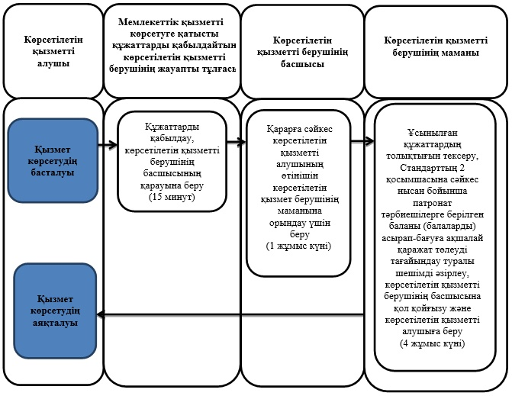

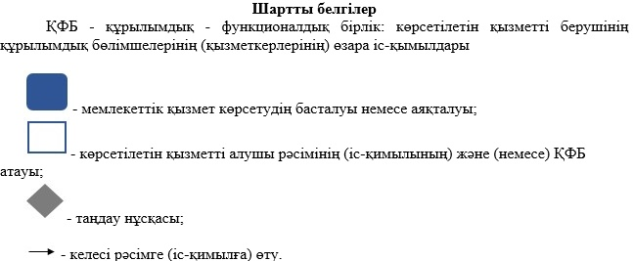

|  |  |
| --- | --- |
|  | "Патронат тәрбиешiлерге берiлген баланы (балаларды)  асырап-бағуға ақшалай қаражат төлеудi тағайындау" мемлекеттік көрсетілетін қызмет регламентіне 2-қосымша |

**ЭҮП арқылы мемлекеттiк қызмет көрсетуге тартылған графикалық**  
**нысандағы ақпараттық жүйелердiң функционалдық өзара**  
**әрекеттестігінің диаграммасы**

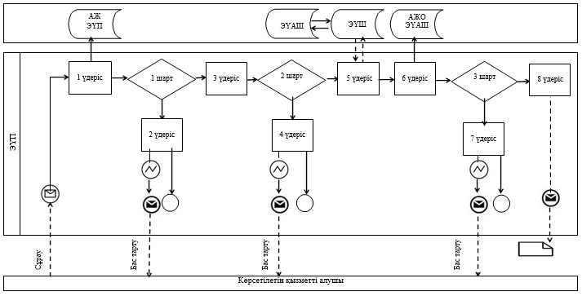

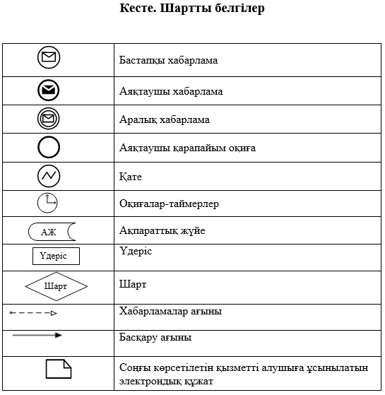

|  |  |
| --- | --- |
|  | Алматы қаласы әкiмдiгiнiң 2016 жылғы 2 маусымдағы № 2/244 қаулысына 2-қосымша |
|  | Алматы қаласы әкiмдiгiнiң 2015 жылғы 15 қазандағы № 4/594 қаулысымен бекiтiлдi |

**"Жетім баланы және (немесе) ата-анасының қамқорлығынсыз қалған**  
**баланы асырап алуға байланысты біржолғы ақшалай төлемді тағайындау"**  
**мемлекеттiк көрсетiлетiн қызмет регламентi**

**1. Жалпы ережелер**

      1. Осы "Жетім баланы және (немесе) ата-анасының қамқорлығынсыз қалған баланы асырап алуға байланысты біржолғы ақшалай төлемді тағайындау" мемлекеттiк көрсетiлетiн қызмет регламентi (бұдан әрі – Регламент) Қазақстан Республикасы Білім және ғылым министрінің 2015 жылғы 13 сәуірдегі № 198 бұйрығымен бекітілген "Жетім баланы және (немесе) ата-анасының қамқорлығынсыз қалған баланы асырап алуға байланысты біржолғы ақшалай төлемді тағайындау" мемлекеттік көрсетілетін қызмет стандарты (бұдан әрі – Стандарт) негізінде әзірленді.

      "Жетім баланы және (немесе) ата-анасының қамқорлығынсыз қалған баланы асырап алуға байланысты біржолғы ақшалай төлемді тағайындау" мемлекеттiк көрсетiлетiн қызметi (бұдан әрi – мемлекеттiк көрсетiлетiн қызмет) "Алматы қаласы Білім басқармасы" коммуналдық мемлекеттік мекемесі арқылы көрсетiледi (бұдан әрi – көрсетiлетiн қызметтi берушi).

      Өтінішті қабылдау және мемлекеттік қызмет көрсетудің нәтижесін беру:

      1) көрсетілетін қызметті берушінің кеңсесі;

      2) "электрондық үкіметтің" www.egov.kz веб-порталы (бұдан әрі – ЭҮП) арқылы жүзеге асырылады.

      2. Мемлекеттік қызметті көрсету нысаны – электрондық (ішінара автоматтандырылған) және (немесе) қағаз жүзінде.

      3. Мемлекеттік қызмет көрсетудің нәтижесі – Стандарттың 2-қосымшасына сәйкес нысан бойынша жетім баланы және (немесе) ата-анасының қамқорлығынсыз қалған баланы асырап алуға байланысты біржолғы ақшалай төлемді тағайындау туралы шешім.

      Мемлекеттік қызмет көрсету нәтижесін ұсыну нысаны – электрондық және (немесе) қағаз түрінде.

      Көрсетілетін қызметті алушы мемлекеттік көрсетілетін қызметті көрсету нәтижесі үшін қағаз жеткізгіштеөтініш берген жағдайда электронды нысанда ресімделеді, басып шығарылады, көрсетілетін қызметті берушінің уәкілетті тұлғасының қолымен және мөрімен расталады, басып шығарылады және уәкілетті тұлғасының қолымен және мөрімен расталады.

      ЭҮП арқылы жүгiнген кезде мемлекеттік қызмет көрсету нәтижесі көрсетілетін қызметті берушінің уәкілетті тұлғасының электрондық цифрлық қолтаңбасымен (бұдан әрі – ЭЦҚ) куәландырылған электрондық құжат нысанында көрсетілетін қызметті алушының "жеке кабинетіне" жіберіледі және сақталады.

      4. Мемлекеттiк қызмет жеке тұлғаларға тегiн көрсетiледi (бұдан әрi - көрсетiлетiн қызметтi алушы).

      5. Осы Регламентте қолданылатын түсiнiктер мен қысқартулар:

      1) автоматтандырылған жұмыс орны – АЖО;

      2) ақпараттық жүйе (бұдан әрi - АЖ) – аппараттық-бағдарламалық кешендi қолдану арқылы ақпаратты сақтау, өңдеу, iздестiру, тарату, жеткiзу және тапсыру үшiн арналған жүйе;

      3) бiрыңғай нотариалдық ақпараттық жүйе (бұдан әрi – БНАЖ) – бұл нотариалдық қызметтi автоматтандыруға, әдiлет және нотариалдық палаталар органдарының өзара-әрекеттестiгiне арналған аппаратты-бағдарламалық жүйе;

      4) ЖАО АЖ – жергiлiктi атқарушы органдардың ақпараттық жүйесi;

      5) ЖАО - жергiлiктi атқарушы орган – мемлекеттiк қызметтi тiкелей көрсетушi "Алматы қаласы Білім басқармасы" коммуналдық мемлекеттiк мекемесi;

      6) жеке сәйкестендiру нөмiрi (бұдан әрi - ЖСН) – жеке тұлғаға, соның iшiнде жеке кәсiпкерлiк сипатындағы қызметтi жүзеге асыратын жеке кәсiпкерге арнап қалыптастырылған бiрегей нөмiр;

      7) ЖТ ММБ - "Жеке тұлғалар" мемлекеттiк мәлiметтер базасы;

      8) Мемлекеттік корпорацияның ақпараттық жүйесi (бұдан әрi – Мемлекеттік корпорацияның АЖ) – тұрғындарға қызмет көрсету процесiн Қазақстан Республикасының халыққа (жеке және заңды тұлғаларға) қызмет көрсету орталықтары, сонымен қатар тиiстi министрлiктер мен ведомстволар арқылы автоматтандыруға арналған ақпараттық жүйе;

      9) электрондық құжат – ақпаратты электронды-сандық үлгiде тапсыратын және ЭЦҚ куәландырылған құжат;

      10) электрондық цифрлық қолтаңба (бұдан әрi - ЭЦҚ) — электрондық цифрлық қолтаңба құралдарымен құрылған және электрондық құжаттың анықтығын, оның қатыстылығын және мазмұнының өзгермейтiндiгiн растайтын электрондық сандық символдар жиынтығы;

      11) "электрондық үкiмет" шлюзі (бұдан әрi - ЭҮШ) – электрондық қызметтердi жүзеге асыру аясында "электрондық үкiмет" ақпараттық жүйесiн бiрiктiру үшiн арналған ақпараттық жүйе;

      12) "электрондық үкiметтiң" аймақтық шлюзi (бұдан әрi - ЭҮАШ) – электрондық қызметтердi iске асыру аясында "электрондық әкiмдiк" ақпараттық жүйелерiн бiрiктiруге арналған "электрондық үкiмет" шлюзiнiң қосалқы жүйесi.

**2. Мемлекеттiк қызмет көрсету процесiнде көрсетiлетiн қызметтi**  
**берушiнiң құрылымдық бөлiмшелерiнiң (қызметкерлерiнiң)**  
**iс-қимыл тәртiбiнің сипаттамасы**

      6. Көрсетілетін қызметті берушінің көрсетілетін қызметті алушыдан мемлекеттік қызметті көрсету үшін Стандарттың 1-қосымшана сәйкес нысан бойыншаөтінішті және Стандарттың 9 тармағында көрсетілген қажетті құжаттардыалуы мемлекеттік қызметті көрсету бойынша рәсімді (іс-әрекетті) бастауға негіз болып табылады.

      7. Мемлекеттiк қызметтi көрсету үдерiсiнiң құрамына кiретiн рәсiмдер (iс-қимылдар):

      1) мемлекеттiк қызметтi көрсетуге қатысты құжаттарды қабылдайтын көрсетiлетiн қызметтi берушiнiң жауапты тұлғасының өтінішті тіркеуі және құжаттарды қабылдауы, рәсімнің ұзақтығы - 15 минут;

      2) көрсетілетін қызметті беруші басшысының қарарға сәйкес көрсетілетін қызметті алушының өтінішін көрсетілетін қызмет берушінің маманына орындау үшін беруі, рәсімнің ұзақтығы – 1 жұмыс күні;

      3) көрсетілетін қызметті алушыға көрсетілетін мемлекеттік қызметтің нәтижесін беру, рәсімнің ұзақтығы – 9 жұмыс күні.

      8. Келесi рәсiмдi (iс-қимылды) орындауды бастауға негiз болатын мемлекеттiк қызмет көрсету рәсiмiнiң (iс-қимылдың) нәтижесi:

      1) көрсетілетін қызметті алушыға құжаттардың қабылданғаны туралы қолхат беру;

      2) көрсетілетін қызметті беруші маманының өтінішті қарауы және ұсынылған құжаттарды тексеруі, мемлекеттiк көрсетiлетiн қызметтiң нәтижесін рәсімдеуі;

      3) көрсетілетін қызметті алушыға мемлекеттiк көрсетiлетiн қызметтiң нәтижесін беру.

**3. Мемлекеттiк қызмет көрсету процесiнде көрсетiлетiн қызметтi берушiнiң**  
**құрылымдық бөлiмшелерiнiң (қызметкерлерiнiң) өзара іс-қимыл тәртiбiнің**  
**сипаттамасы**

      9. Көрсетiлетiн мемлекеттiк қызмет үдерiсiне қатысатын көрсетiлетiн қызметтi берушiнiң құрылымдық бөлiмшелерiнiң тiзбесi:

      мемлекеттiк қызметтi көрсетуге қатысты құжаттарды қабылдайтын көрсетiлетiн қызметтi берушiнiң жауапты тұлғасы;

      көрсетiлетiн қызметтi берушiнiң маманы;

      көрсетiлетiн қызметтi берушiнiң басшысы.

      10. Көрсетiлетiн қызметтi берушiнiң құрылымдық бөлiмшелерiнiң (қызметкерлерiнiң) арасында өзара рәсiм (іс-қимыл) тәртiбiнің сипаттамасы:

      1) мемлекеттiк қызметтi көрсетуге қатысты құжаттарды қабылдайтын көрсетiлетiн қызметтi берушiнiң жауапты тұлғасы өтiнiшті тiркеудi жүзеге асырады, құжаттарды қабылдау кезiнде көрсетiлетiн қызметтi алушыға мынадай мәлiметтердi көрсетiп, тиiстi құжаттардың қабылданғаны туралы қолхат бередi: сұраныстың нөмiрi мен қабылданған күнi, сұралатын мемлекеттiк көрсетiлетiн қызметтiң түрi, қоса берiлген құжаттардың саны мен атауы, құжаттар берiлетiн күнi (уақыты) және орны, көрсетiлетiн қызметтi берушiнiң құжаттарды ресiмдеуге өтiнiштi қабылдаған қызметкерiнiң аты-жөнi, әкесiнiң аты және тегі көрсетілген құжатты көрсетілетін қызметті берушінің басшысына ұсынады, рәсімнің ұзақтығы - 15 минут;

      2) көрсетілетін қызметті берушінің басшысы қарарға сәйкес көрсетілетін қызметті алушының өтінішін көрсетілетін қызмет берушінің маманына орындау үшін береді, рәсімнің ұзақтығы – 1 жұмыс күні;

      3) көрсетілетін қызметті берушінің маманы ұсынылған құжаттарды тексеріп, талдау жасағаннан кейін Стандарттың 2-қосымшасына сәйкес нысан бойынша жетім баланы және (немесе) ата-анасының қамқорлығынсыз қалған баланы асырап алуға байланысты біржолғы ақшалай төлемді тағайындау туралы шешімдіәзірлейді, көрсетілетін қызметті берушінің басшысына қол қойғызады және көрсетілетін қызметті алушыға береді, рәсімнің ұзақтығы – 9 жұмыс күні.

      11. Мемлекеттiк қызмет көрсету мерзiмдерi:

      көрсетілетін қызметті берушіге құжаттарды тапсырған сәттен бастап және ЭҮП арқылы өтініш берген кезде – он жұмыс күн;

      көрсетілетін қызметті берушіге құжаттарды тапсыруы үшін күтудің рұқсат берілетін ең ұзақ уақыты – 20 минут;

      көрсетілетін қызметті берушідегі қызмет көрсетудің рұқсат берілетін ең ұзақ уақыты – 30 минут.

      12. Жұмыс кестесі:

      1) көрсетілетін қызметті берушіде: Қазақстан Республикасының Еңбек Кодексіне сәйкес демалыс және мереке күндерін қоспағанда, сағат 13.00-ден 14.00-ге дейінгі түскі үзіліспен дүйсенбіден бастап жұма аралығын қоса алғанда сағат 9.00-ден 18.00-ге дейін.

      Өтінішті қабылдау және мемлекеттік қызмет көрсету нәтижесін беру сағат 13.00-ден 14.00-ге дейінгі түскі үзіліспен сағат 9.00-ден 18.00-ге дейін жүзеге асырылады. Мемлекеттік қызмет алдын ала жазылусыз және жеделдетіп қызмет көрсетусіз кезек тәртібімен көрсетіледі.

      2) ЭҮП: жөндеу жұмыстарын жүргізуге байланысты техникалық үзілістерді қоспағанда тәулік бойы (Қазақстан Республикасының Еңбек Кодексіне сәйкес көрсетілетін қызметті алушы жұмыс уақыты аяқталғаннан кейін, демалыс және мереке күндері жүгінген кезде өтінішті қабылдау және мемлекеттік қызмет көрсету нәтижесін беру келесі жұмыс күні жүзеге асырылады).

      13. Мемлекеттiк қызмет көрсету процесiнде рәсiмдердiң (iс-қимылдардың) ретi, көрсетiлетiн қызметтi берушiнiң құрылымдық бөлiмшелерiнiң (қызметкерлерiнiң) өзара iс-қимылдарының сипаттамасы осы Регламенттің 1-қосымшасына сәйкес мемлекеттiк қызмет көрсетудiң бизнес-процестерiнiң анықтамалығында көрсетiлген.

**4. Өзара іс-қимыл тәртiбiнің, сондай-ақ мемлекеттiк қызмет көрсету**  
**процесiнде ақпараттық жүйелердi қолдану тәртiбiнің сипаттамасы**

      14. Көрсетілетін қызметті алушы ЭҮП арқылы жүгiнген кезде жеке басын растайтын құжаттар туралы мәліметтерді, Қазақстан Республикасының Бас прокуратурасы Құқықтық статистика және арнайы есепке алу жөніндегі комитетінің есебі бойынша адамның, сондай-ақ жұбайының (зайыбының) қылмыс жасағаны туралы мәліметтің бар немесе жоқтығы туралы анықтамаларды көрсетілетін қызметті беруші "электрондық үкімет" шлюзі арқылы тиісті мемлекеттік ақпараттық жүйеден алады.

      Егер Қазақстан Республикасының заңдарында өзгеше көзделмесе, көрсетілген қызметті алушы көрсетілетін қызметті берушіге мемлекеттік қызмет көрсету кезінде заңмен қорғалатын құпияны қамтитын, ақпараттық жүйедегі мәліметтерді пайдалануға келісімін береді.

      ЭҮП арқылы жүгінген жағдайда көрсетілетін қызметті алушының "жеке кабинетіне" мемлекеттік көрсетілетін қызметтің сұранысын қабылдау туралы, сондай-ақ мемлекеттік көрсетілетін қызмет нәтижесін алу күні және уақыты көрсетілген хабарлама мәртебесі жіберіледі.

      15. ЭҮП арқылы мемлекеттiк қызмет көрсету кезiнде көрсетiлген қызмет берушi мен көрсетiлген қызмет алушының өтiнiш жасауы және рәсiмдердiң (iс-әрекеттердің) реттiлiгiнің сипаттамасы:

      1) көрсетiлетiн қызметтi алушы ЖСН және пароль арқылы ЭҮП тiркеудi жүзеге асырады (ЭҮП тiркелмеген көрсетiлетiн қызметтi алушылар үшiн жүзеге асырылады);

      2) 1 үдерiс – көрсетiлетiн қызметтi алушының мемлекеттiк қызметтi алу үшiн ЖСН мен парольдi ЭҮП енгiзу үдерiсi (авторизациялау үдерiсi);

      3) 1 шарт – ЭҮП тiркелген көрсетiлетiн қызметтi алушы жайлы мәлiметтердiң түпнұсқалылығын ЖСН мен пароль арқылы тексеру;

      4) 2 үдерiс – көрсетiлетiн қызметтi алушының мәлiметтерiнде бұзылушылықтардың болуына байланысты ЭҮП авторизациялаудан бас тарту туралы хабарламаны қалыптастыру;

      5) 3 үдерiс – көрсетiлетiн қызметтi алушының осы Регламентте көрсетiлген қызметтi таңдауы, мемлекеттiк қызмет көрсету үшiн экранға тапсырыс үлгiсiн шығару және көрсетiлетiн қызметтi алушының құрылымы мен нысандық талаптарын ескере отырып, үлгiнi толтыруы (мәлiметтердi енгiзу), тапсырыс үлгiсiне Стандарттың 9 тармағында көрсетiлген қажеттi құжаттардың көшiрмесiн электронды түрде тiркеу, сонымен қатар тапсырысты растау үшiн көрсетiлетiн қызметтi алушының ЭЦҚ тiркеу куәлiгiн таңдауы;

      6) 2 шарт – ЭҮП ЭЦҚ-дың тiркеу куәлiгiнiң жарамдылық мерзiмiн және қайтарылып алынған (жойылған) тiркеу куәлiктерi тiзiмiнде болмауын, сонымен қатар жеке сәйкестендiру мәлiметтерiнiң сәйкестiгiн (тапсырыста көрсетiлген ЖСН мен ЭЦҚ тiркеу куәлiгiнде көрсетiлген ЖСН арасында) тексеру;

      7) 4 үдерiс – көрсетiлетiн қызметтi алушының ЭЦҚ расталмауына байланысты тапсырыс берiлген мемлекеттiк қызметтi көрсетуден бас тарту туралы хабарламаны қалыптастыру;

      8) 5 үдерiс – көрсетiлетiн қызметтi алушының ЭЦҚ арқылы мемлекеттiк қызмет көрсету үшiн тапсырысты куәландыруы және көрсетiлетiн қызметтi берушiнiң өңдеуi үшiн ЭҮШ арқылы АЭҮШ АЖО-на электронды құжатты (тапсырысты) жiберу;

      9) 6 үдерiс – электронды құжатты АЭҮШ АЖО-на тiркеу;

      10) 3 шарт – тапсырыс берушiнiң көрсетiлетiн қызметтi алушымен қоса берiлген Стандарттың 9 тармағында көрсетiлген құжаттарын және мемлекеттiк қызмет көрсету негiздемелерiн көрсетiлетiн қызметтi берушiнiң тексеруi (өңдеуi);

      11) 7 үдерiс – көрсетiлетiн қызметтi алушының құжаттарында бұзылушылықтардың болуына байланысты тапсырыс берiлген мемлекеттiк қызметтi көрсетуден бас тарту туралы хабарламаны қалыптастыру;

      12) 8 үдерiс – көрсетiлетiн қызметтi алушының АЭҮШ АЖО қалыптастырылған мемлекеттiк қызмет нәтижесiн (электрондық құжат түрiндегi қолхат) алуы. Электрондық құжат көрсетiлетiн қызметтi берушiнiң уәкiлеттi тұлғасының ЭЦҚ пайдалана отырып қалыптастырылады, көрсетiлетiн қызметтi алушы ЖСН және парольдiң көмегiмен ЭҮП тiркеудi жүзеге асырады (ЭҮП-да тiркелмеген көрсетiлетiн қызметтi алушылар үшiн жүзеге асырылады).

      16. Мемлекеттiк қызмет көрсетуге тартылған графикалық нысандағы ақпараттық жүйелердiң функционалдық өзара іс-қимылдарының диаграммасы осы Регламенттiң 2-қосымшасында көрсетiлген.

|  |  |
| --- | --- |
|  | "Жетім баланы және (немесе) ата-анасының қамқорлығынсыз қалған баланы асырап алуға  байланысты біржолғы ақшалай төлемді тағайындау" мемлекеттік көрсетілетін қызмет регламентіне 1-қосымша |

**Мемлекеттiк қызмет көрсетудiң бизнес-процестерiнiң анықтамалығы**

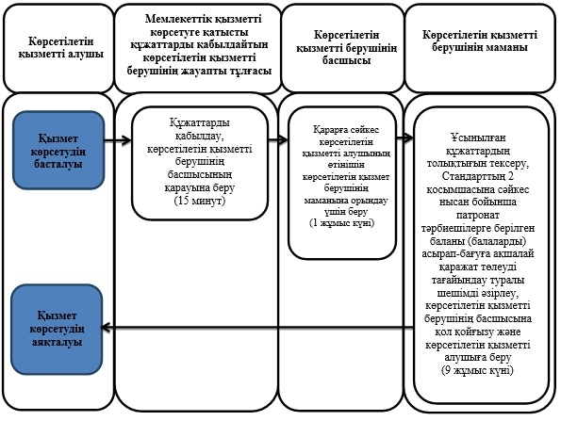



|  |  |
| --- | --- |
|  | "Жетім баланы және (немесе) ата-анасының қамқорлығынсыз қалған баланы асырап алуға байланысты біржолғы ақшалай төлемді тағайындау" мемлекеттік көрсетілетін қызмет регламентіне 2-қосымша |

**ЭҮП арқылы мемлекеттiк қызмет көрсетуге тартылған графикалық нысандағы**  
**ақпараттық жүйелердiң функционалдық өзара әрекеттестігінің диаграммасы**

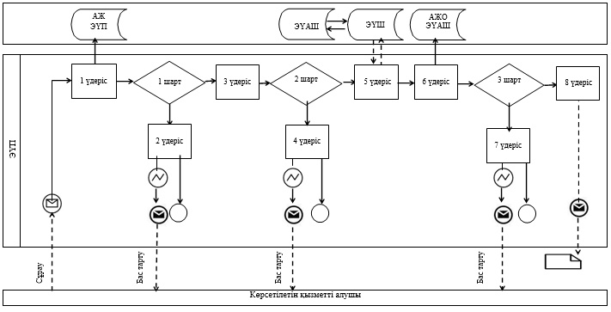



© 2012. Қазақстан Республикасы Әділет министрлігінің «Қазақстан Республикасының Заңнама және құқықтық ақпарат институты» ШЖҚ РМК